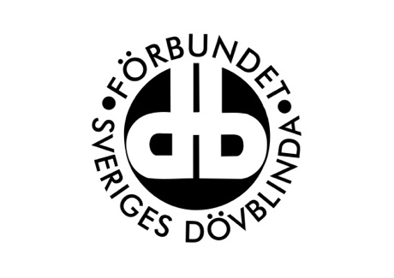
FSDB Stockholm Gotland

Nyhetsbrev FSDB Stockholm Gotland
Nr 1 2023

Innehållsförteckning
Styrelsen har ordet
Medlemsmöte 15 februari/Föreläsning från USA
Tolkportalen / Alltid Öppet
Föreläsning om Ushers Syndrom 16 februari
Projekt DigiDöv
Intervjupersoner sökes!
Kontakta oss/Öppettider
Tipsa oss!

Styrelsen har ordet
Välkommen 2023 - Farväl Gurli!

Idag är det torsdag, kalendern visar den 26 januari och min klocka tickar på, visar 14.07.

För två dagar sedan var jag på begravningsgudstjänsten som hölls till minne av vår älskade medlem Gurli Wåglund, som gick vidare den 29 december. En mycket hedervärd och stillsam ceremoni där många av oss inom FSDB Stockholm Gotlands samhörighet deltog.

För mig så var min närvaro, både som ordförande för vår förening och som Alex, ett sätt att tacka Gurli och även hennes anhöriga för alla de år, alla de ord och alla de tillfällen av kloka, behjärtansvärda och även mycket humoristiska samtal som hon givit oss.

Jag minns än idag mitt första möte med Gurli, som hände en varm sommardag ute vid Nynäshamn. Vi skulle båda delta på föreningens resa till Gotland. Jag var helt ny i föreningen, sporadiskt medlem sedan länge, men aldrig deltagit i aktivitet. Där i hamnen på väg mot båten, i kön, knackade en okänd person mig på axeln. Det var en dövblindtolk, som ville uppmärksamma mig på att en kvinna undrade vem jag var. Jag berättade och Gurli, som var denna nyfikna och glada själ, frågade mig om jag kunde taktilt teckenspråk. Jag sa som det var - kan lite teckenspråk men hade ingen som helst erfarenhet om det taktila. Detta hindrade inte Gurlis något vis. Hon grabbade tag i mina händer och började berätta om sig själv. Fnittrade och bjöd frisk med sig! Jag kände mig osäker och perplex men samtidigt glad och varmt mottagen. En öppen och självsäker personlighet välkomnade mig och rev den mur som fanns just då.

Tänk er ändå! Här var det en kvinna som var långt mycket modigare än mig, som hävdade sin rätt att få prata med mig, på sina villkor. Det är något att se upp till!

Efter ett kort stunds samtal, där tolken gjorde sitt yttersta, där vi kunde enas och där begränsningar lades åt sidan, avslutade Gurli, leende, med ”Alex, du borde fortsätta lära dig taktil teckenspråk! För din skull, för min skull och för vår skull!”

De sista orden har jag tagit med mig och håller dem högt än idag. Allt jag gör inom FSDB Stockholm Gotland, som medlem, som ledamot och som ordförande bärs fram med orden ”För din skull, för min skull och för vår skull”

Farväl Gurli - Välkommen 2023!

Med bäste hälsning

Alex Boije
FSDB Stockholm Gotland
alex@fsdb.org

Medlemsmöte 15 februari/Föreläsning från USA
För information kommer medlemsmötet att flyttas till Gotlandssalen, Gotlandsgatan 44 då vi är så pass många. Det är inte försent att anmäla sig, så välkomna med anmälan. Vi behöver din anmälan senast 1 februari.
Vi får besök från USA denna kväll. Kevin Richmond från Austin i Texas kommer till oss. Kevin har dövblindhet (Ushers syndrom) och arbetar som dövtolk i USA. Han kommer att berätta om sig själv, hur det är att ha dövblindhet och arbeta som tolk. Föreläsningen pågår ca en timme. Därefter startar medlemsmötet. Av tekniska skäl samt av tolkskäl är föreläsningen inte möjlig att visa i Zoom.

Vi öppnar kl. 16.00 och bjuder på något gott att äta samt ett glas öl/vin eller läsk till. Föreläsningen börjar kl. 17.00 och det finns möjlighet att ställa frågor efteråt. Vi tar en paus under mötet där vi bjuder på kaffe/thé och minisemla.

Tolkportalen / Alltid Öppet
I dagsläget har vi inte någon mer information att delge när det gäller Tolkportalen / Alltid Öppet. Vi har nu återigen tagit kontakt med ansvariga inom Region Stockholm med en skarp skrivelse med begäran att beslutet om att stoppa beställningar via e post ska slopas tills det en ny beställningsplattform som är tillgänglig och användarvänlig tas fram. Vi återkommer så fort vi vet mer.

Föreläsning om Ushers Syndrom av NKCDB 16 februari
NKCDB arrangerar ett webbinarium där Claes Möller kommer att ge en aktuell överblick över kunskapsläget kring Ushers syndrom.
Datum och tid: torsdag 16 februari kl 08:30-09:30
Plats: digitalt via plattformen Zoom
Webbinariet kommer att vara skriv- och teckenspråkstolkat. Under den avslutande delen kommer Claes Möller att svara på deltagarnas frågor.
Ingen föranmälan krävs, klicka bara på denna länk:
ANSLUT TILL FÖRELÄSNINGEN PÅ ZOOM

För mer information om föreläsningen:
https://nkcdb.se/16-feb-ushers-syndrom-vad-vet-vi-i-dag/

Arvsfondsprojektet DigiDöv – digital guide för äldre döva
Sveriges Dövas Riksförbund driver ett treårigt projekt med syftet att bryta digitalt utanförskap som finns hos äldre döva. De gör det genom att få ut döva volontärer med god digital kompetens som äldre döva kan söka stöd och hjälp hos. Projektet möjliggör också att få låna en surfplatta under läroperioden och tar fram instruktionsfilmer på teckenspråk.
Behovet av DigiDöv-guider finns även bland dövblinda. Vi söker er som har god digital kompetens - bli DigiDöv-guide och hjälp andra! Du kan göra stor skillnad för äldre dövblinda genom att dela med dig din kunskap. Vill du vara med? Ta kontakt med Ingela eller projektledare Magnus Nordström så får du veta mer om rollen som DigiDöv-guide. Magnus e post är magnus.nordstrom@sdr.org

ST: Arvsfondens logo i grönt där det står: Med stöd från Allmänna arvsfonden

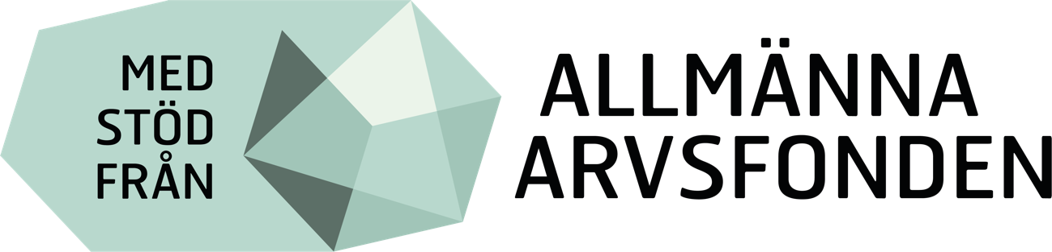

Intervjupersoner sökes
Är du intresserad av att delta i en kort intervju (max 30 min) där du svarar på frågor och berättar om dina erfarenheter och åsikter gällande tolkning?

Vi är två studenter, Fanny och Ivonne, som går sista terminen på Kandidatprogrammet i teckenspråk och tolkning på Stockholms Universitet. Vi samlar just nu in material till vår kandidatuppsats om dövblindtolkning där vi vill undersöka vilka kvalitéer och egenskaper som tolkanvändare med dövblindhet efterfrågar. Vi anser att den här typen av studier saknas och om vi lyckas samla in information kan det vara till nytta för framtidens tolkar.

Vi vill veta vad Du som tolkanvändare anser är viktiga kvalitéer som en dövblindtolk bör ha!

I dövblindsammanhang ser vi ofta att tolkanvändare använder sig av samma tolk. Vi vill undersöka vad anledningen till det är och vilka egenskaper man efterfrågar.
Intervjun räknas ta ungefär 30 minuter och vi träffas på en plats som är bekväm för dig. Om du behöver ledsagning ställer vi upp! Vi kan också träffas hemma hos dig eller på Universitetet. Intervjuerna sker under vecka 4 och 5. Dina svar anonymiseras i den slutgiltiga rapporten, vilket innebär att du och dina svar förblir anonyma.

Dina svar är oerhört värdefulla för vår studie och vi bjuder gärna på fika som tack!

Frågor som kan förekomma är:
- I en tolkbeställning till tolkcentralen, brukar du lämna önskemål om en specifik tolk? I så fall varför?
- Hur får tolken dig att känna dig delaktig i sociala sammanhang?
- Skulle du önska samma tolk till en aktivitet på Almåsa som till en möte med en läkare?
- Vad är det som avgör om det blir en bra tolkning om du t.ex. är på Kafé Katarina?
Du får gärna dela med dig av särskilda positiva eller negativa upplevelser av tolkning.
Tack!

Ivonne Arosenius ivonne.arosenius@gmail.com
Fanny Aksberg faniaksberg@gmail.com

Kontakta oss/Öppettider
Vi finns på Gotlandsgatan 46, BV.

Ingela har e post ingela@fsdb.org och mobilnummer 0735013321 (endast sms och FaceTime).
Ingelas arbetstider är måndag-fredag 08.00-16.15.
Arbetstiderna kan variera.

Marie har e post marie@fsdb.org
Maries arbetstider är 08.00-12.00.
Arbetstiderna kan variera utifrån medlemsverksamheten

Rose-Marie har e post rose-marie@fsdb.org
Rose-Maries arbetstider är 10-14.40 måndagar, tisdagar och torsdagar, 10-15.30 onsdagar samt 10-13.40 fredagar
Arbetstiderna kan variera utifrån medlemsverksamheten.

Vi har lunchstängt 11.30-12.10.

Föreningens e-postadress är dba@fsdb.org och det är till den e-postadressen ni mejlar era anmälningar och om ni har frågor kring verksamheten. DBA har mobilnummer 0727424501 dit ni kan ringa, smsa eller ringa på FaceTime.

Tipsa oss!

Har du tips på aktiviteter eller har information du vill sprida till alla medlemmar? Kontakta oss!

